UCHWAŁA Nr XXXIII/196/2010
Rady Gminy Kolbiel
z dnia 26 lipca 2010 r.

w sprawie: podziału Gminy Kołbiel na okręgi wyborcze.

Na podstawie art. 18 ust.2 pkt. 15 ustawy z dnia 08 marca 1990 r. o samorządzie gminnym
(t.j. Dz.U.z 2001 r. Nr.142 , póz. 1591 z późn. zm.) w związku z art.89, 90, 92 ustawy z dnia 16 lipca 1998 r. Ordynacja wyborcza do rad gmin, rad powiatów i sejmików województw
(t.j. Dz.U. z 2003 r. Nr 159, poz.1547 z późn.zm.)

Rada Gminy Kołbiel uchwala, co następuje:

§1

Ustala się podział Gminy Kołbiel na 11 okręgów wyborczych, określając ich numery i granice oraz liczbę radnych wybieranych w każdym okręgu wyborczym zgodnie z załącznikiem do niniejszej uchwały.

§2

Uchwała podlega ogłoszeniu w Dzienniku Urzędowym Województwa Mazowieckiego oraz podaniu do publicznej wiadomości w sposób zwyczajowo przyjęty.

§3

Uchwała podlega niezwłocznemu przekazaniu Wojewodzie Mazowieckiemu i komisarzowi Wyborczemu w Warszawie.

§4

Traci moc Uchwała Nr XXX/219/2002 Rady Gminy w Kołbieli z dnia 21 czerwca 2002 r. w sprawie: utworzenia okręgów wyborczych.

§5

Uchwała wchodzi w życie z dniem podjęcia.

Załącznik do Uchwały
Nr XXXIII/196/2010 Rady Gminy Kołbiel
z dnia 26 lipca 2010 r.

Zgodnie z art. 17 ustawy z dnia 8 marca 1990 r. o samorządzie gminnym (t.j. Dz.U. z 2001
Nr 142, poz. 1591 z późn. zm.) w skład Rady Gminy Kołbiel wchodzi 15 radnych.

W Gminie Kołbiel według stanu ewidencji ludności na dzień 31 grudnia 2009 r. zamieszkuje 7993 osób. Norma przedstawicielska wynosi 533 osób na jeden mandat.

Podział gminy na okręgi wyborcze jest następujący:

Nr  okręgu | Granice okręgu | Liczba mieszkańców  miejscowości | Liczba mieszkańców  w okręgu | Norma przedstawiciel-stwa | Liczba  wybieranych  radnych
1. | Kołbiel  Bocian  Nowa Wieś  Stara Wieś Druga  Gózd  Skorupy | 1881  192  50  51  57  84 | 2315 | 4,34 | 4
2. | Gadka | 436 | 436 | 0,81 | 1
3. | Kąty  Chrząszczówka | 523  166 | 689 | 1,29 | 1
4. | Lubice  Antoninek | 398  93 | 491 | 0.92 | 1

Nr  okręgu | Granice okręgu | Liczba  Mieszkańców  miejscowości | Liczba  Mieszkańców  W okręgu | Norma  Przedstawiciel-  stwa | Liczba  Wybieranych  radnych
5. | Człekówka  Karpiska | 383  218 | 601 | 1,12 | 1
6. | Chrosna | 418 | 418 | 0,78 | 1
7. | Sępochów  Siwianka  Borków  Dobrzyniec | 204  131  61  241 | 637 | 1,19 | 1
8. | Rudno | 415 | 415 | 0,77 | 1
9. | Rudzienko  Teresin  Oleksin | 666  131  119 | 916 | 1,71 | 2
10. | Radachówka  Głupianka  Podgórzno  Władzin | 140  135  106  133 | 514 | O,96 | 1
11. | Sufczyn  Wola Sufczyńska | 307  252 | 559 | 1,04 | 1
Gmina Kołbiel – podział na sołectwa w ramach okręgów wyborczych.

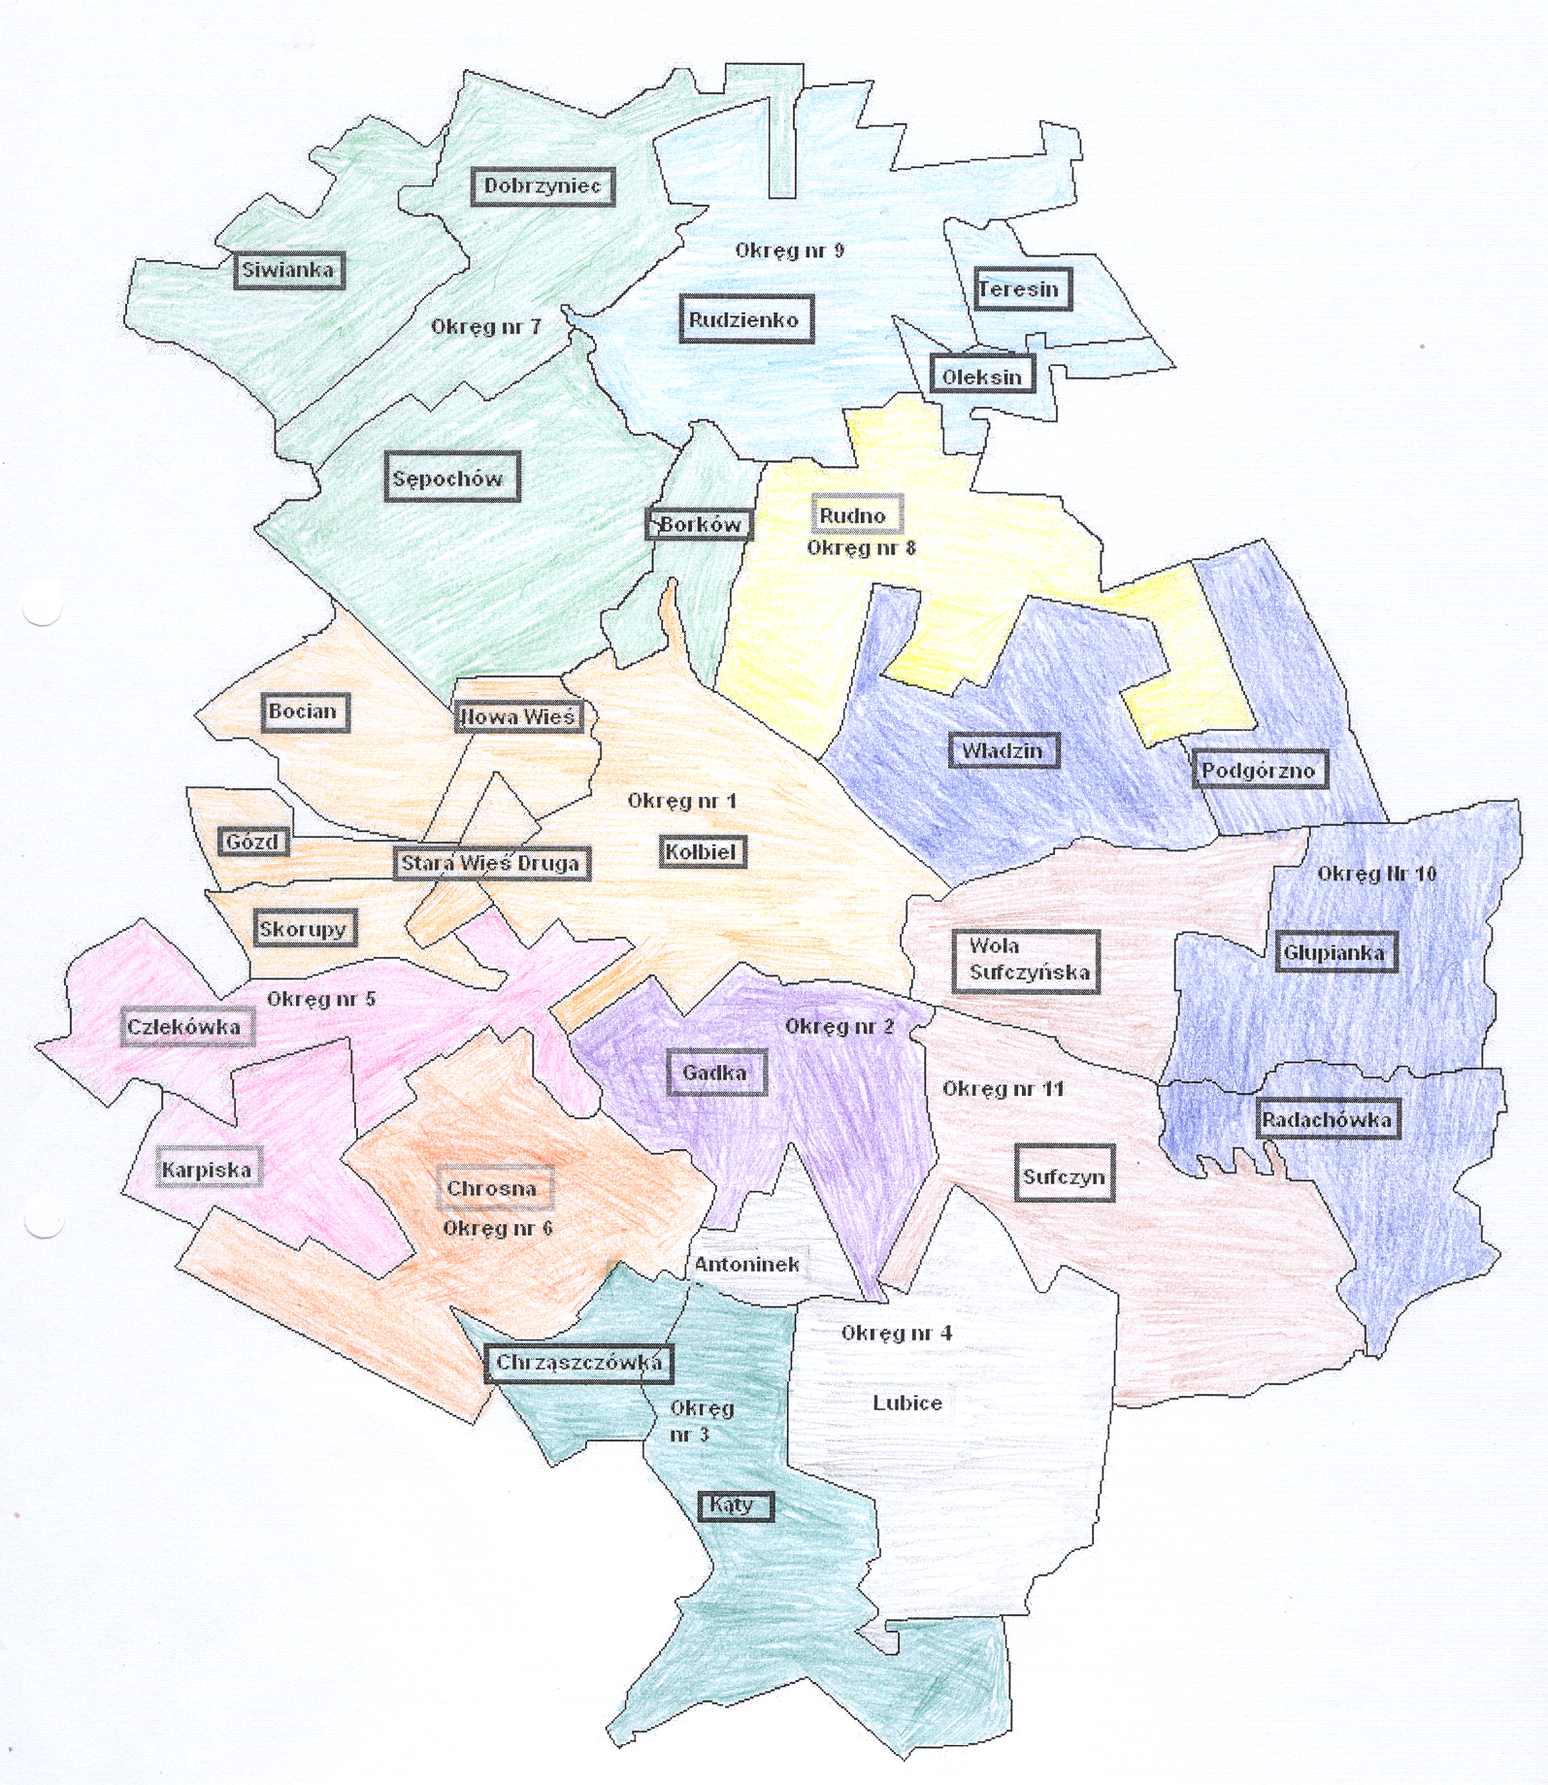

Uzasadnienie do Uchwały Nr XXXIII/196/2010
Rady Gminy Kolbiel z dnia 26 lipca 2010 r.
w sprawie: podziału Gminy Kołbiel na okręgi wyborcze.

Po zapoznaniu się z pismem DWW-064-55/10 Krajowego Biura Wyborczego z dnia 24 czerwca 2010 r. oraz po rozpatrzeniu wniosku Wójta Gminy Kołbiel z dnia 30 czerwca 2010 r. w sprawie zmiany podziału Gminy Kołbiel na okręgi wyborcze, radni przychylili się do stanowiska, że zaistniała konieczność dokonania zmiany niniejszego podziału.
Z przeprowadzonej analizy dotychczasowego podziału Gminy na okręgi wyborcze i ustalonej normy przedstawicielstwa wynika, że w okręgu wyborczym Nr 1 obejmującym miejscowość Kołbiel – dotychczas 3-mandatowym, ze wskaźnikiem mandatów 3,5337 należy dodać jeden mandat, co spowoduje, że będzie to okręg 4 - mandatowy. W celu uniknięcia przekroczenia liczby mandatów radnych gminy ustaloną Zarządzeniem Wojewody Mazowieckiego Nr 80 z dnia 3 marca 2010 r. - 15 radnych gminy, konieczne jest odjęcie mandatu nadwyżkowego w innym okręgu wyborczym.
Proponuje się zatem zmianę w podziale Gminy Kołbiel na okręgi wyborcze w postaci przyłączenia do dotychczasowego okręgu nr 1 obejmującego miejscowość Kołbiel, dotychczasowego okręgu Nr 7 obejmującego miejscowości Bocian, Nowa Wieś, Stara Wieś Druga, Gózd, Skorupy. Po dokonaniu powyższej zmiany liczba mieszkańców w okręgu wyborczym Nr 1 wyniesie 2315 co daje normę przedstawicielską 4,34.
Utworzenie czteromandatowego okręgu wyborczego Nr 1 powoduje zmniejszenie ilości okręgów wyborczych z dotychczasowych 12 do 11, bez zmiany ilości stałych obwodów głosowania.
Takie rozwiązanie pozwoli uniknąć dezorientacji mieszkańców przywykłych do głosowania w określonym lokalu wyborczym. Ponadto oceniając demografię dotychczasowego okręgu wyborczego Nr 7 nie następuje w nim wzrost liczby mieszkańców, również z Miejscowego Planu Zagospodarowania Przestrzennego Gminy Kołbiel nie wynika potencjalna możliwość znaczącego wzrostu zabudowy mieszkaniowej na tym terenie.
Powyższe rozwiązanie umożliwi zatem stabilizację granic okręgu wyborczego Nr 1.

